登录知网查重步骤
一、登录知网论文查重网站：https://cx.cnki.net
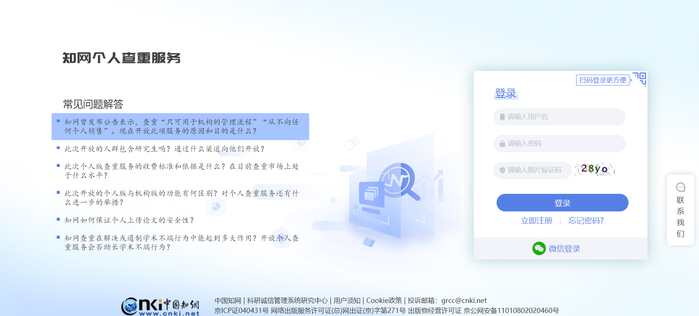

二、登录
已有知网账号，可直接登录。未注册则需要点击“立即注册”，注册后登录。
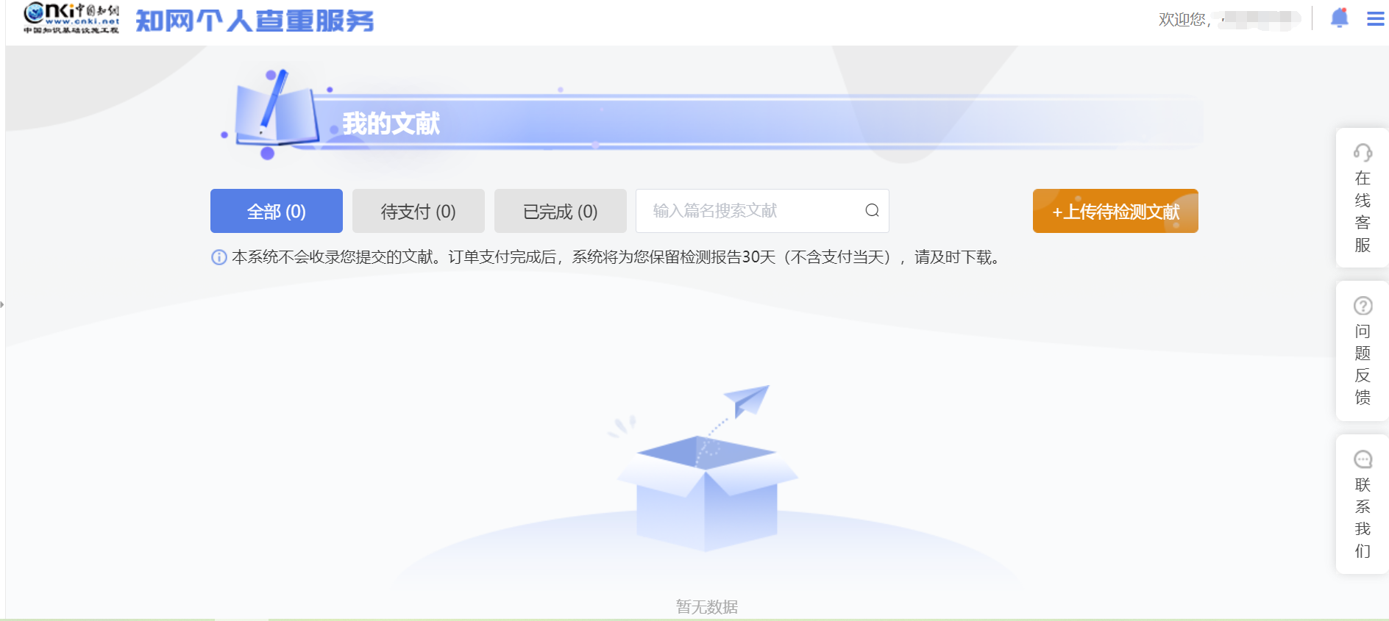

三、点击“上传待检测文献”
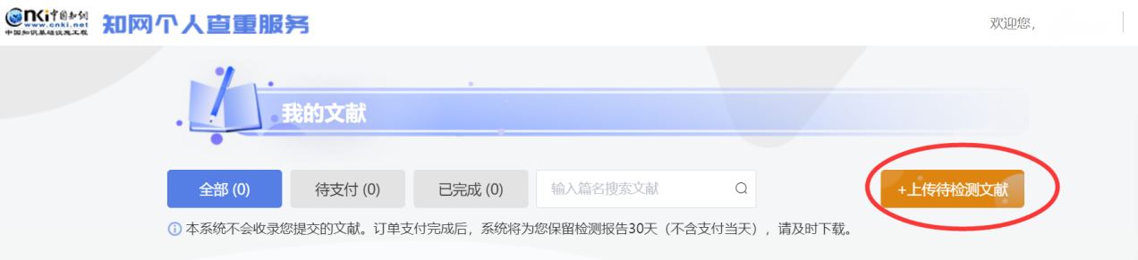

四、选择“毕业设计”，上传检测文档，截止日期选当日。
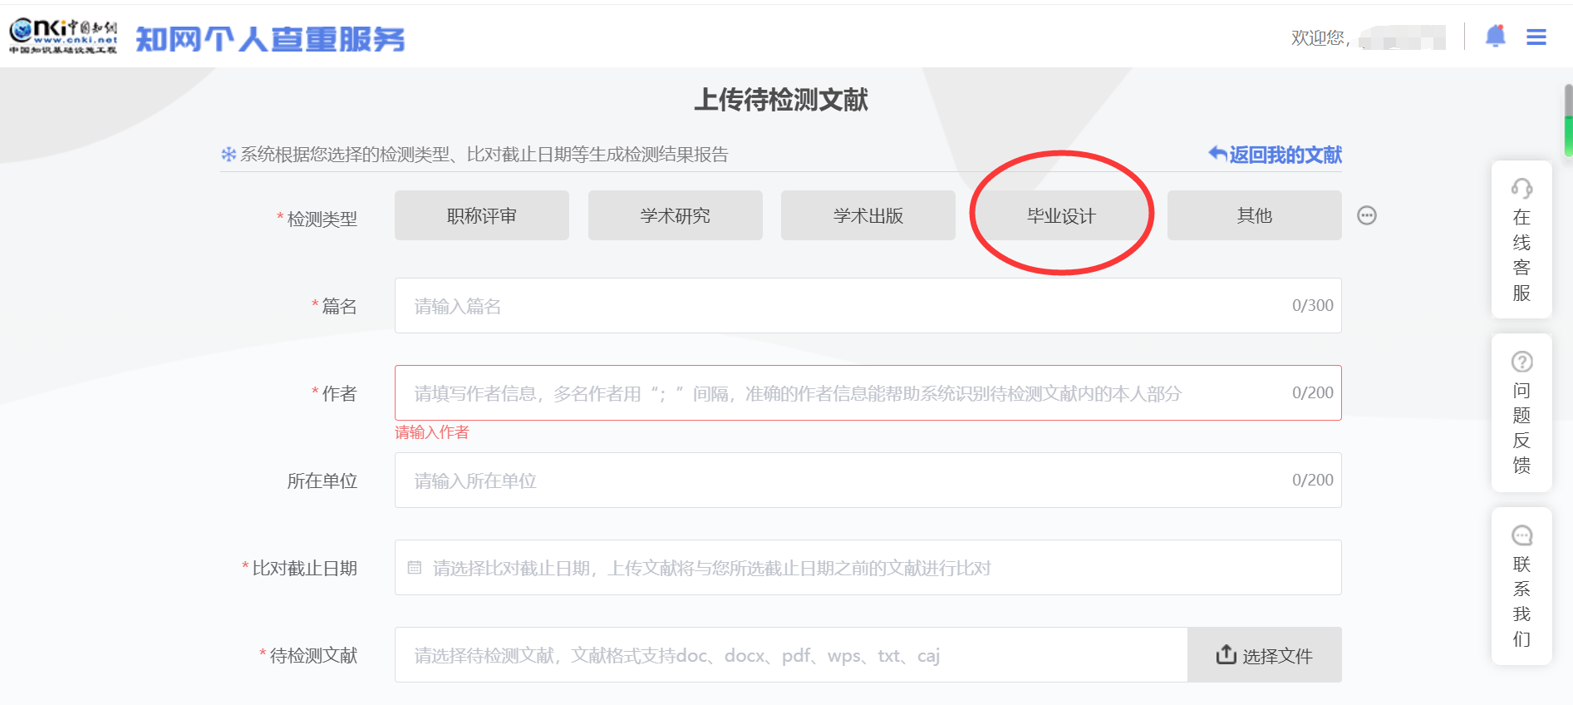
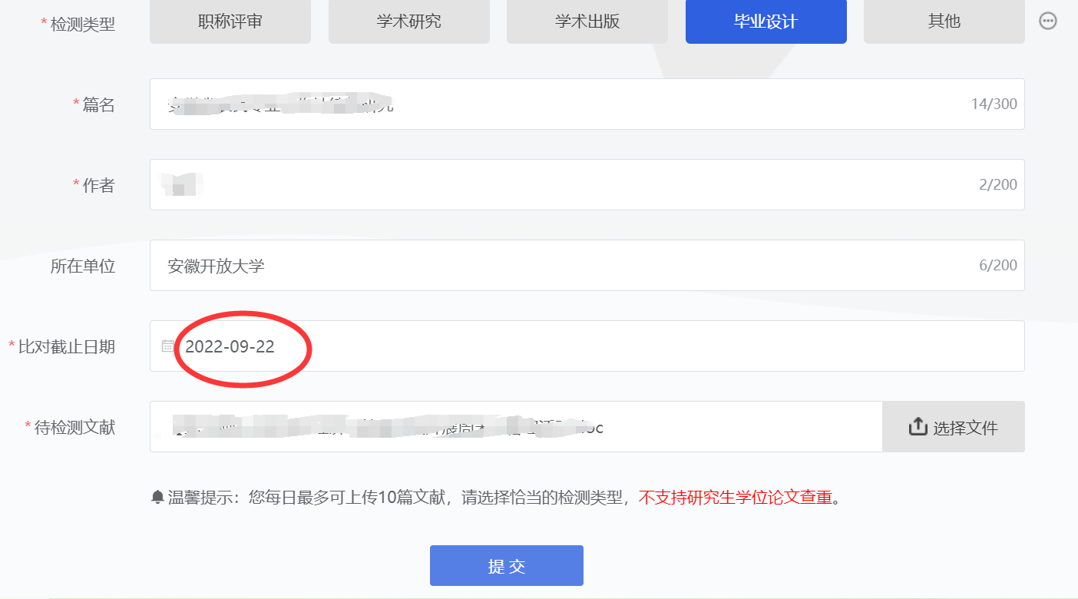

五、点击“提交”后，系统会根据文献字数测算待付金额，出现如下页面：
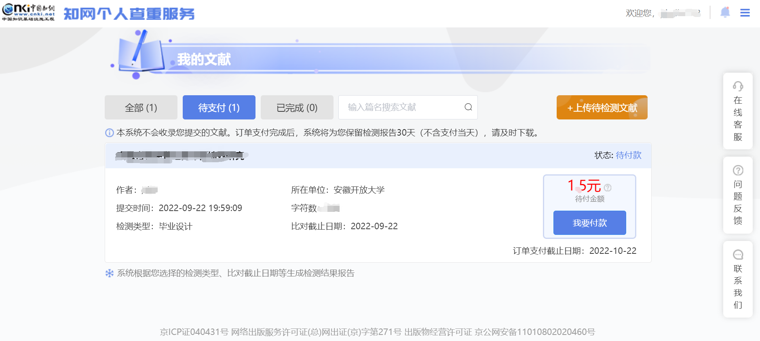
若论文字数8000字，则查重费用为12元左右。
六、点击“我要付款”，按照页面提示完成付款后点击“已完成”，可查看文字复制比及下载查重报告。
